JS特性

回顾js特性
JavaScript是一门运行在浏览器端的脚本语言。
- 弱类型
- 解释型

a.弱类型
在声明变量、函数的形参、返回值的时候，不用指定数据的类型。
var s1;
var a = 100;
a = ‘js’
数据的类型，是由值来决定的，给什么类型的值，变量就是什么类型。
var b; 默认是undefined
b = 200; 由于200是数值，b的类型就变成数值类型
b = ‘js’; 由于’js’是一个字符串， b的类型就变成字符串

function f1(a, b) {
retuan a + b;
}
f1(3,4)
b.解释型
相对于编译型语言而言的。
典型的编译型语言 C、C#、C++、java
典型的解释型语言 js、php
编译型的语言，一定要生成一个.exe文件，然后执行，常驻内存，比较消耗资源
解释型的语言，边解释，边执行，执行完毕，立即释放资源

一切皆是对象
数组是经过优化之后的一个对象，本身就是一个对象。
数组是值的有序集合。
对象是属性的无序集合。
数组和对象的表现形式，都是键值对方式，唯一的区别就是数组的键只能是数值，并且是从0开始。
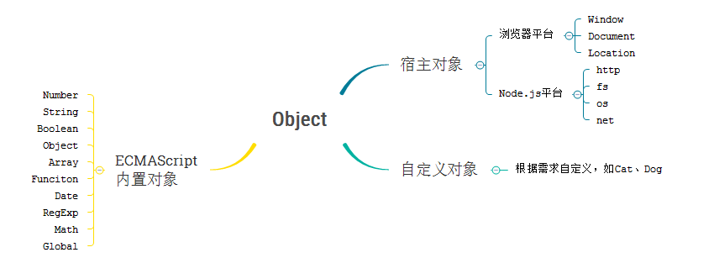

提一点：关于global对象
Global表示全局对象，是单体内置，不用实例化，直接使用
- 在浏览器的js中，不能直接访问global，window充当了global
- 在node平台中，可以直接使用global的。
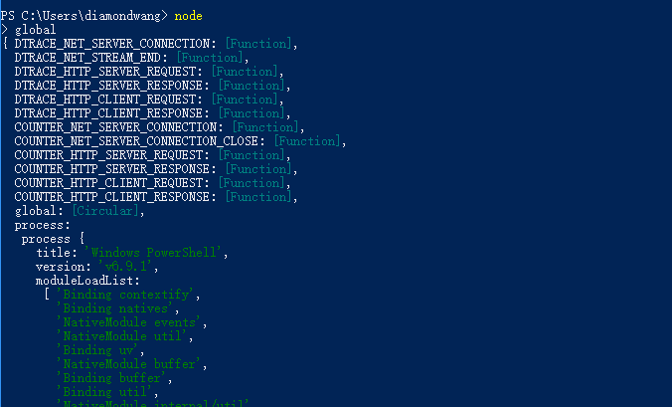

单线程
所谓"单线程"，就是指一次只能完成一件任务。如果有多个任务，就必须排队，前面一个任务完成，再执行后面一个任务，以此类推。

在日常生活中，非常常见。



在js中，也有单线程的现象。

代码，按照我们书写依次执行。

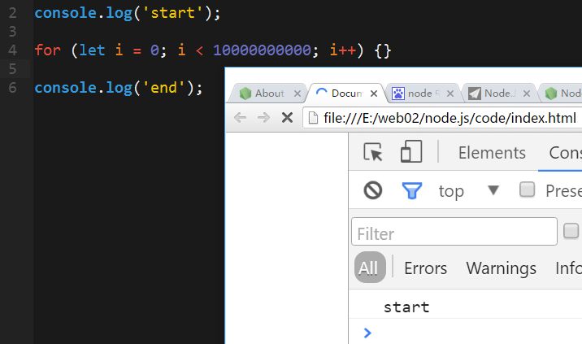

看一个稍微复杂一点的代码

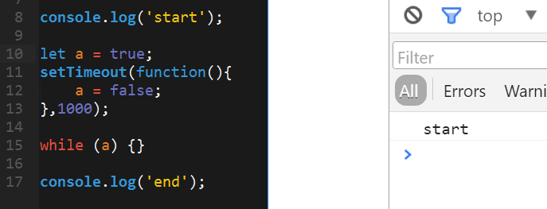

这个代码，进入死循环，不会结束。
why？
Js有两个非常重要的特性：
- 单线程
- 异步

执行的过程：

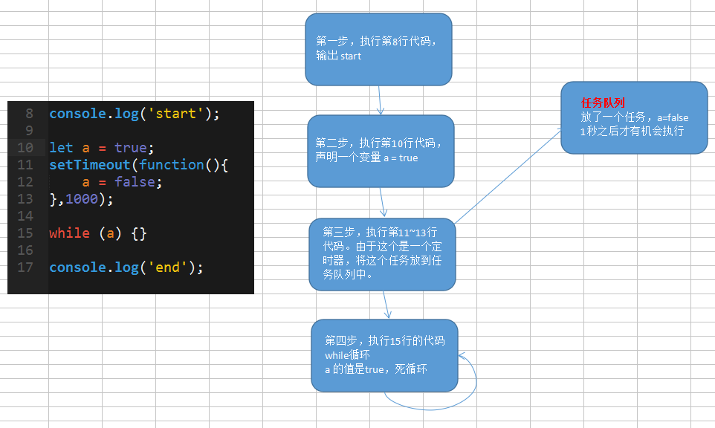

单线程的优缺点：
- 优点：实现起来简单
- 缺点：在多个任务中，如果有一个任务，占用时间比较长，后续的任务都需要等待，整体的效率比较低下。

同步和异步
其实，单线程的方式，会极大影响我们程序的效率或性能。
需要有一些方法，用于提高程序的效率或性能。
由于js本身就是基于单线程的，不能说改成多线程。使用其他的办法：
- 异步方式
- 基于事件

同步和异步
生活中的同步和异步。
- 打电话，同步的方式
- 发短信，异步的方式

同步，会导致阻塞，
异步，不会

银行办理业务：


- 如果是同步方式，依次办理业务，那么第三个用户需要18分钟
- 如果是异步方式，第一个用户2分钟，第二个用户在办理的时候，可以先让第三个用户办理取款业务，如此一来，第三个用户，只需要4~5分钟就可以办完。

在web开发中，大量的使用了异步。比如ajax
如表单注册，需要检测用户名是否可用。

异步是如何实现的呢？

大部分异步都是通过回调函数来实现的。

回调函数
什么是回调函数?
首先，肯定是一个函数。
其次，函数作为参数，传递到另外一个函数中，并且执行了的函数。

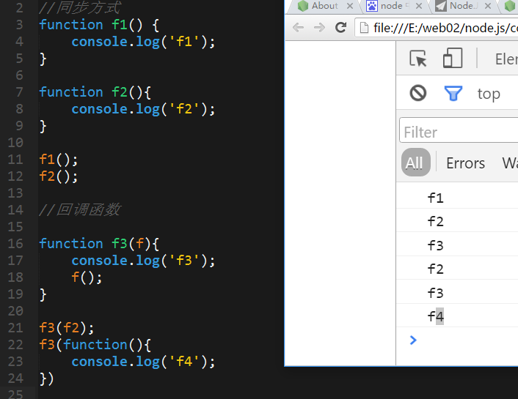

事件机制
事件驱动机制，是解决同步等待的另外一种方式。
和浏览器端的事件是一回事儿。

回顾DOM编程中的事件。
- 事件源，哪个元素上发生的
- 事件类型，具体来说，发生什么样的一个事件（click，mouseover，mouseout，mousedown等）
- 事件处理函数（监听器）

在使用事件的时候，分成两个过程：
- 绑定事件的过程，此时代码并不会真正的执行。
- 事件触发的过程，此时才会真正的执行代码

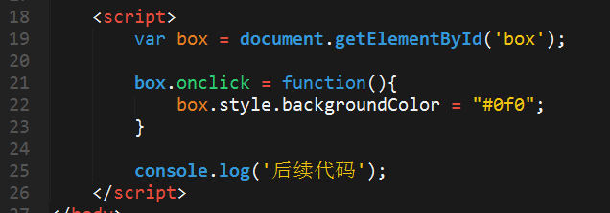

在事件机制中，体现了异步的思想。
也就说说，代码并不是按照书写的顺序依次执行，而是由于事件的触发，然后才执行某些代码。
在node.js中，大量的采用了事件机制。基本上和浏览器端的方式是一样的，on方法。

模块机制

什么是模块
什么是模块？
在node.js中，所谓的模块，其实就是一个文件。一般而言，就是js文件/json文件。
一个文件就是一个模块。
模块是node.js应用程序的基本组成部分。

为了让Node.js的文件可以相互调用，Node.js提供了一个简单的模块系统。
文件的类型有如下几种：
- JavaScript代码 .js
- JSON .json
- C/C++扩展

Node.js常见模块
简单划分，可以将node中的模块分成两大类：
- 系统模块（核心模块）
- 用户模块

其中，系统模块，是node自带的模块，比如http、fs、net、url、path等，可以直接使用的
用户模块，不是node本身的，又可以分为两种：
- 第三方模块，一些比较通用的，但是node自身没有提供的，数量庞大。
- 自定义模块，通常是在当前项目中，需要根据需求自己编写的js代码

核心模块，其实是自node中内置好的。
如果我们安装了webstorm，可以借助它来查看一下核心模块。

C:\Users\diamondwang\.WebStorm11\config\javascript\nodejs\6.9.1\core-modules

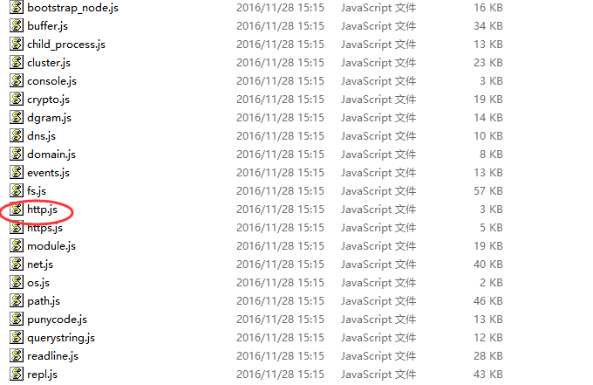

加载模块
如何在node.js中加载模块呢？
根据模块类型的不同，加载的方式略有不同。
相同的是，都会使用require函数。
格式：require(模块的路径);

模块的路径的写法，根据模块类型不同，写法也不同。
- 核心模块和第三方模块的写法一样，只需要写上模块名即可。
- 自定义模块，需要使用相对路径来引入，必须使用./或者../开头

核心模块的载入

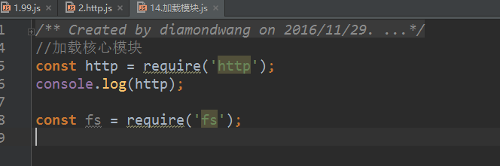

核心模块是node自带的，本身就具备的，直接载入就可以使用的。

第三方模块的载入
首先，需要保证有一个第三方模块，需要先安装第三方模块，使用npm 命令安装即可。
npm install 模块名
本地安装的时候，需要先进入对应的目录，使用命令来安装。
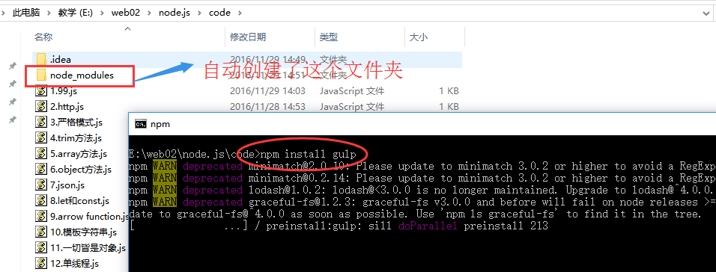
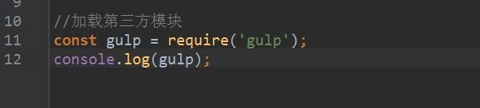

虽然，加载模块的写法和核心模块一样，但是原理不太一样。
如果是第三方模块，它最加载的时候，一定会在当前目录下，寻找 node_modules文件夹，在里面找对应的这模块，如果找到，就直接使用。如果没有找到，则会到父级目录中找node_modules文件夹，找是否有该模块，重复这个过程，直到根目录。如果到根目录，也没有找到，就会报错。

加载自定义模块
先创建一个模块，其实就是一个js文件

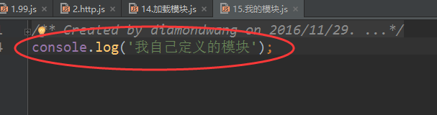

然后，使用require引入，如下：

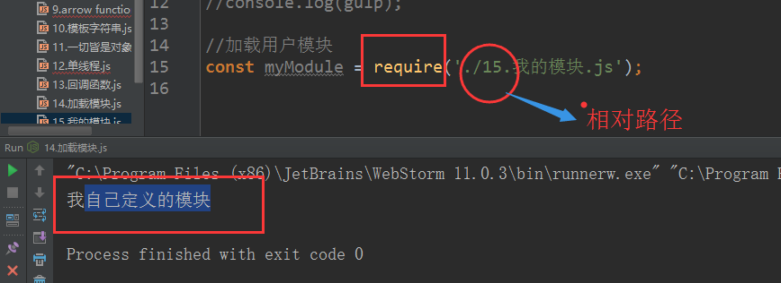

如果没有使用相对路径，会报错
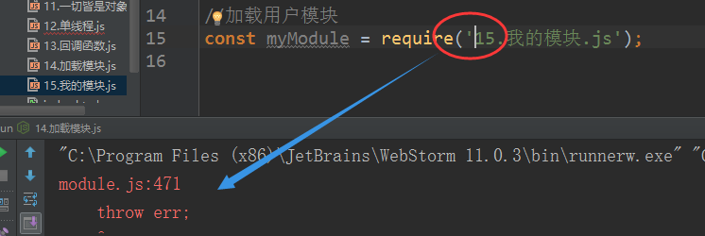

还有几个细节：
- 模块就是文件，一般就是js文件，js文件是由后缀的，后缀是可以省略的，核心模块和第三方模块必须省略，自定义模块比较随意，两种都行。
- 如果没有写后缀，require方法在加载的时候，当文件不带后缀,node会依照 目录 ->.js-> .json-> .node 的顺序进行查找.如果所有模块路径都找不到该文件,则抛出异常。

一般而言，核心的不用担心，基本上都是js文件。
第三方模块基本上都是文件夹
自定义模块，一般就是.js和.json。.js文件居多。

自定义模块实现
依照以前的思路，在自己的模块中，定义一个函数，如下：
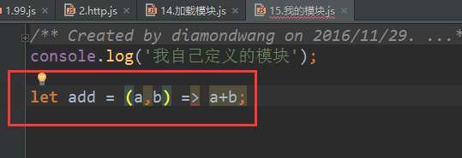

然后，在另外一个模块中，引入这个模块，视图调用add函数，发现根本就不能调用。
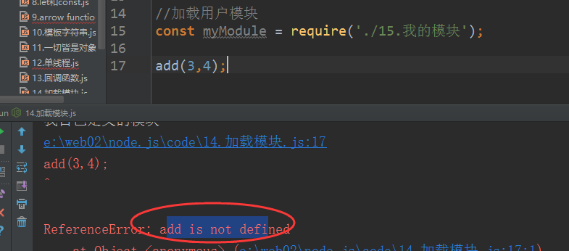
报错，原因是 add 没有定义。
说明，不能使用以前的这种来定义模块。
在浏览器端，定义多个js文件，然后引入，通常会出现一个全局变量污染的情况。
比如：
a.js
function add(){}
b.js
function add(){}

需要通过特殊的对象，然后在对象中添加相应的属性和方法，然后载入这个模块后，就可以使用这些属性和方法。

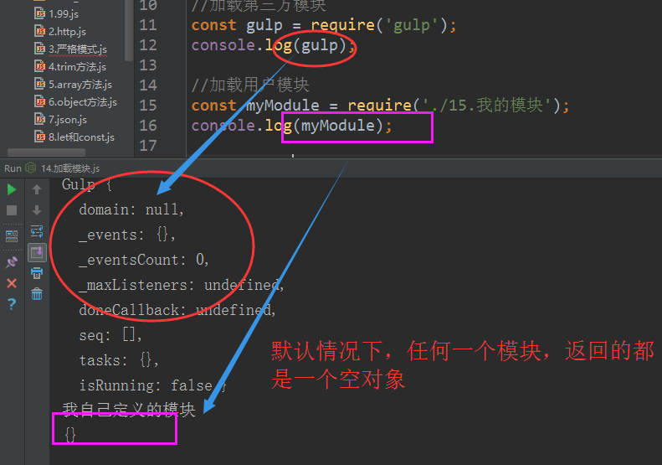

默认情况，任何一个模块，被载入时，得到的是一个空对象。
空对象 其实就是 module.exports
可以直接在 js文件中使用 module.exports。

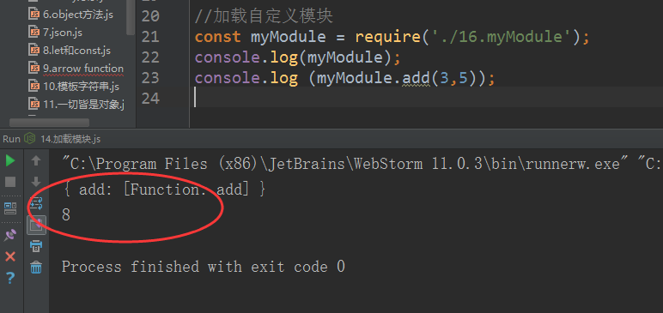

在node.js中，还有一个对象 exports。它实际上是module.exports的一个引用。
相当于 exports = module.exports。

它们都是对象，exports = {name : ‘小强’}，请问module.exports的值是多少？

先看一个简单的例子：
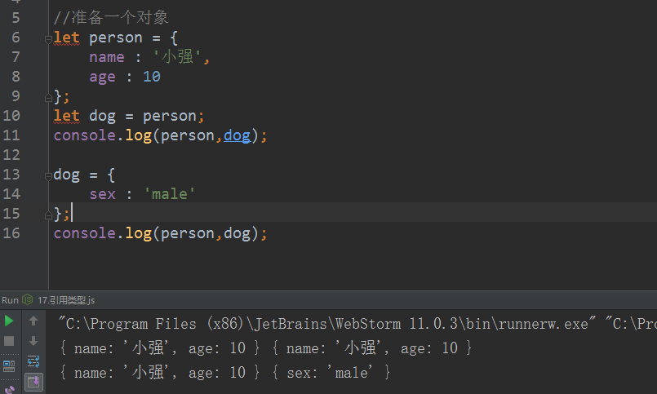

如果使用的是module.exports，那么就直接赋值即可。
如果使用的是exports，能否直接赋值为一个对象？不能

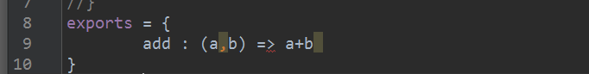

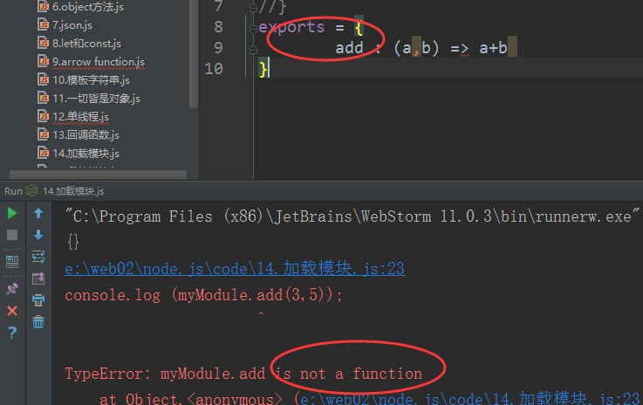

应该这么用

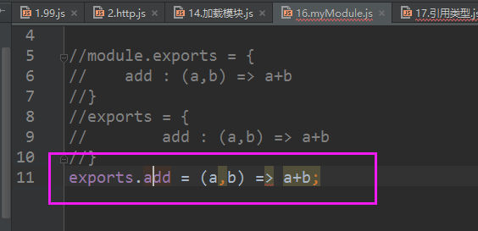

小结：
任何一个模块（js文件）被require时，返回的是 module.exports对象，默认为空。
node为了方便，提供了一个exports对象，指向module.exports，相当于执行了exports = module.exports.
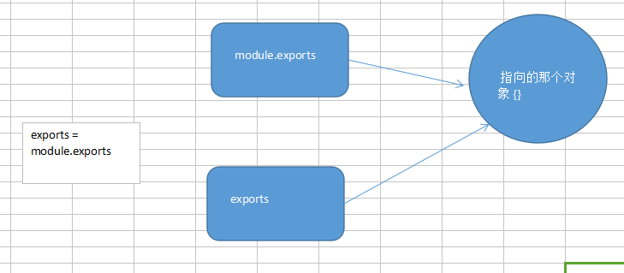

如果需要提供对外接口，需要给module.exports 赋值为一个新的对象。或者使用 exports.属性名 = 值。
但是，千万不能写的就是 exports = {属性：值,....},相当于：
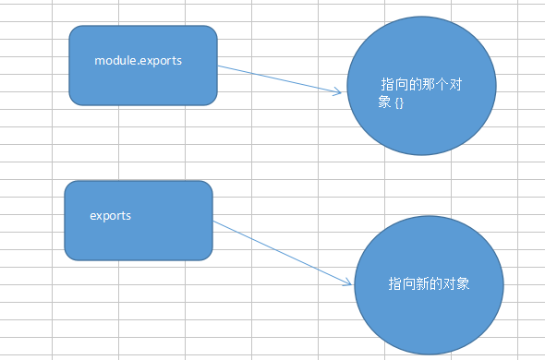

有一些程序员，为了保险起见：exports = module.exports = {}

实际的过程就是如图：
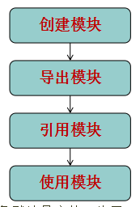

文件系统

在node中，有大量的核心模块，每个模块完成一些具体的功能。
http：实现http服务
fs：文件系统模块，专用于处理文件操作的
net：网络模块，实现网络的编程
path：处理路径的
ulr：处理url地址的。
util：工具模块，提供一些常用工具的。

有如下几个模块，非常重要：
- fs模块
- http模块

文件系统概述
fs模块，filesystem，简称fs
所有的服务器端的语言，都提供了文件操作。
典型的应用场景：
QQ空间，传大量的照片
百度网盘，进行文件和文件夹的增删改查，感觉就像在本地磁盘进行操作一样。

所谓的文件系统操作，就包括两个方面：
- 文件的操作，包括增删改查
- 目录的操作，保存增删改查
所有的文件操作，都有同步和异步两个版本。

常见文件操作
主要就是增删改查（CRUD create read update delete）
有两种类型：
- 底层的操作
- 封装之后的操作

我们推荐使用封装好的这些方法
- readFile
- writeFile
- appendFile
- stat
- unlink

读取文件
使用readFile，有同步和异步两个
凡是有Sync结尾的都是同步版本，否则就是异步的版本。
Sync：synchronous，同步的意思。

查看手册：

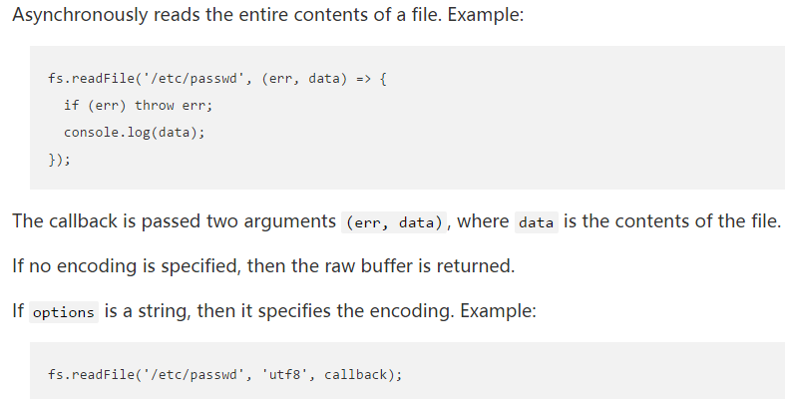

中文手册：http://www.runoob.com/nodejs/nodejs-fs.html

a.异步读取
看代码，如下：
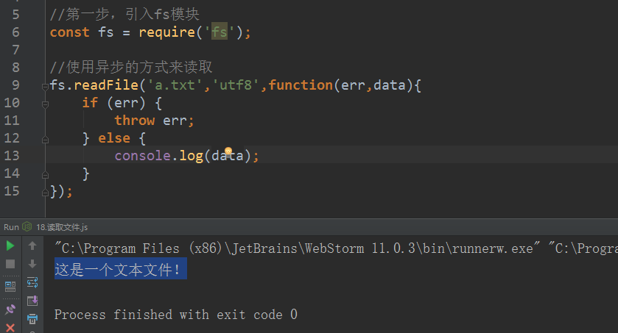

如果没有指定字符集编码的话，会使用buffer（二进制方式）如下：
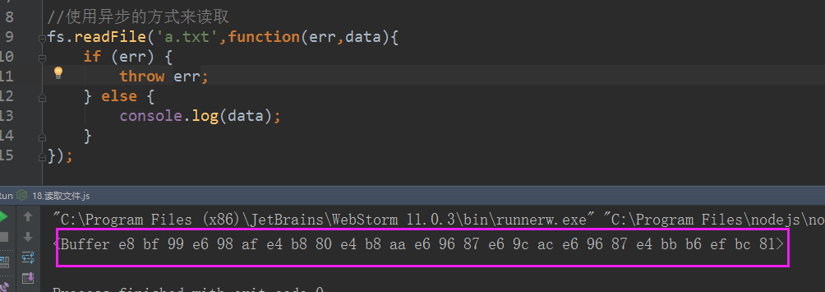

b.同步读取

查看手册：
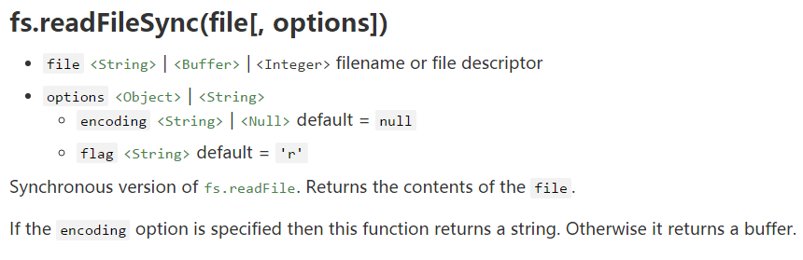

这一次，没有回调，读取的数据，作为函数的返回值。

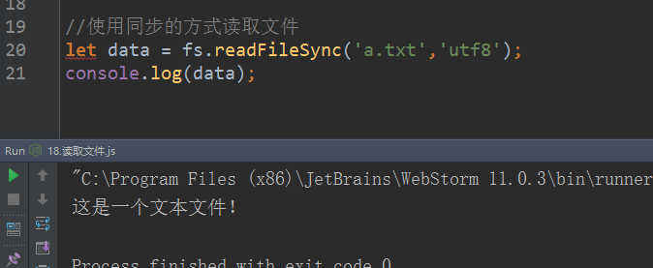

同步和异步的区别在哪里？

同步如下：
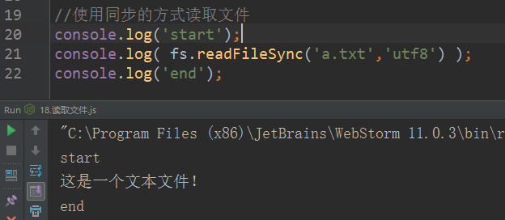

异步如下：

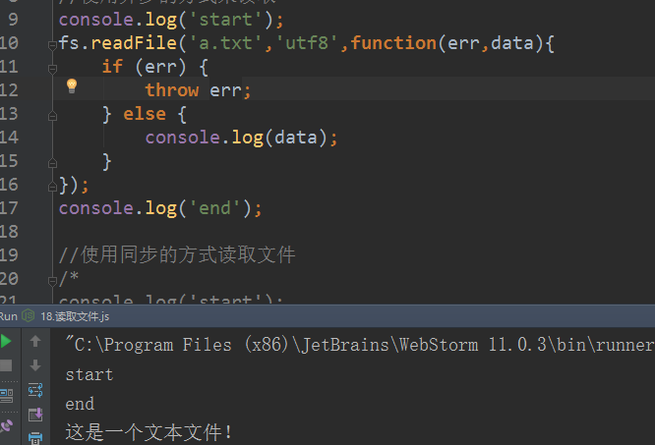
还有一点，在node.js中，回调函数，错误优先的回调。
如果回调函数中，提供了err对象，这个err对象一定是函数的第一个参数。
如果有错误，err是一个对象，包含了错误信息。
如果没有错误，err是null。

同步和异步的区别有两点：
- 执行的顺序不一样。
- 获取数据的方式不一样，同步使用函数的返回值，异步则是使用回调函数中的data参数。

写文件操作
写文件有两种模式：
- 覆盖式 writeFile
- 追加式 appendFile

两种模式又都有同步和异步

覆盖式

异步覆盖写入：
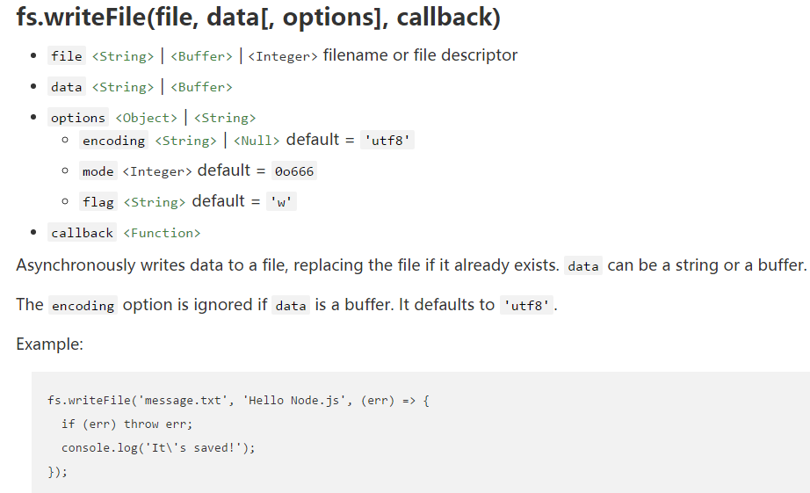

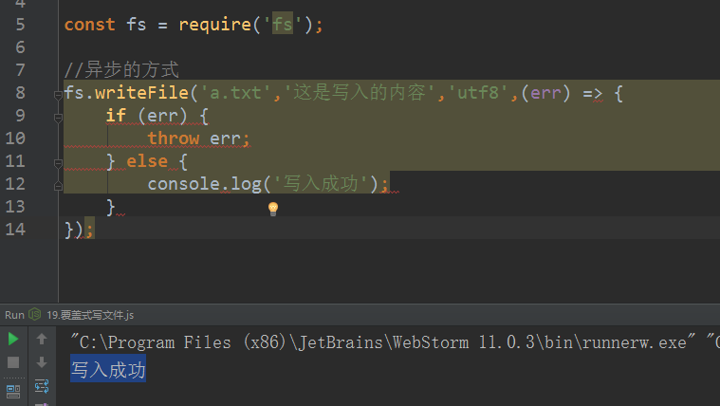

同步覆盖写入：

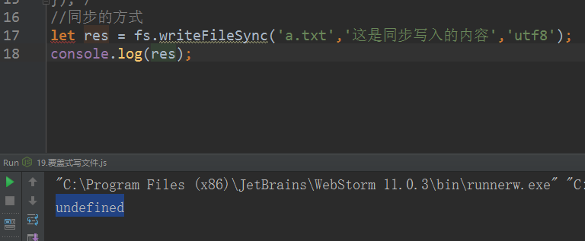

在写文件的时候，如果文件不存在，会自动创建一个文件，然后写入。

追加式
